Pracovní list – matematika – květen 3

- Rozlož čísla v domečcích
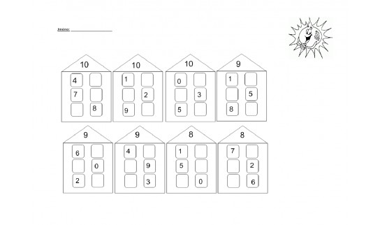
- Vypočítej příklady

